Thema : wat loopt en vliegt daar?
Wat loopt daar? Blz. 10

De haan: een haan is een mannetjeskip. Ze hebben gekleurde veren en kunnen kraaien.

Kraaien: hanen kunnen kraaien. Ze maken dan een geluid als ‘kukeleku’.

De kam: een haan heeft een rode kam op zijn kop.

Mannetje: de haan is het mannetje, de kip is het vrouwtje
de kam
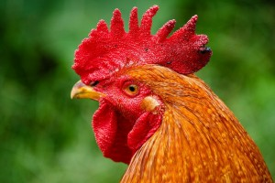
de haan
kraaien
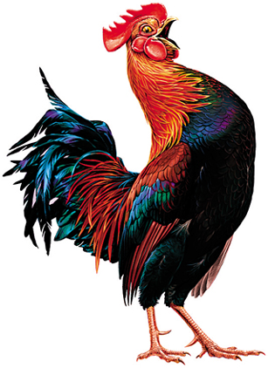

mannetje

